НАГРАДА ВУК АВРАМОВИЋ 2022. година
Наставничко веће Основне школе „Светолик Ранковић“ уз сагласност породице Аврамовић установило 2018. године Награду за дечје стваралаштво „Вук Аврамовић“. У знак сећања на нашег друга и ученика ове школе пети пут за редом реализован је литерарни и ликовни конкурс на коме ученици могу да искажу свој таленат, креативност, слободан дух, дечју логику и проницљивост, спретуност у игри речи и боја... уосталом све оно што је красило нашег Вука.
ЛИКОВНИ РАДОВИ  НА „ШТА „ШТА МИ ТРЕБА ДА РАСТЕМ ДО НЕБА”; „ДЕЦА ОД ЉУБАВИ РАСТУ“; | ЛИТЕРАРНИ РАДОВИ  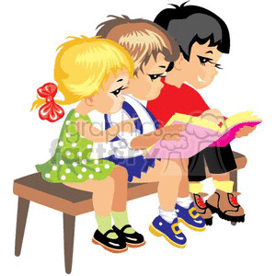  НА ТЕМЕ: „ПОГОДИ КАКО СЕ РАСТЕ“,  „ШТА МИ ТРЕБА ДА РАСТЕМ ДО НЕБА“
1.МЕСТО- Ања Јовановић 8/2  2.МЕСТО- Тијана Радовановић 4/1  - Тадија Филиповић 8/3  3. МЕСТО- Софија Пантелић 2/2  - Тодор Павићевић 3/1  - Јована Магазин 8/1  ПОХВАЛЕ  Јулија Живковић 1/3  Маша Радовановић 1/3  Тара Драгићевић 1/3  Ђурђина Деспотовић 2/1  Милена Дачић 2/2  Милица Пантић 2/2  Уна Степановић 2/2  Николија Рајковић 2/3  Сергеј Глигоријевић 3/1  Јана Дамњановић 3/1  Анђелија Петровић 3/1  Софија Скалоњић 4/1  Невена Каран 4/3  Бисера Војчић 5/1  Тијана Радукановић 5/2  Милица Гојковић 7/2  Анђелина Коцић 8/1 | 1.МЕСТО- Анђела Војчић 8/2  2.МЕСТО- Никола Максимовић 3/1  - Антонија Крстић 5/1  3. МЕСТО- Сташа Перендија 3/1  - Лена Савић 5/2  - Анастасија Ковачевић 4/3  ПОХВАЛЕ  Милица Симић 4/2  Николина Петровић 5/2  Игор Ђорђевић 6/3

